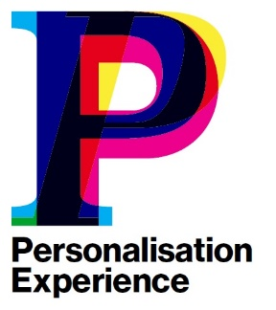
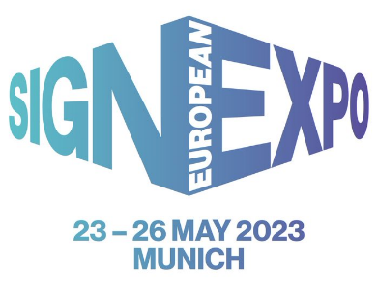
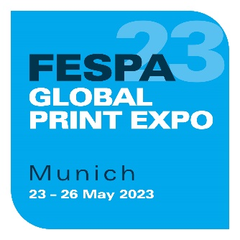
COMMUNIQUÉ DE PRESSE
15 juin 2023

LA FESPA DE MUNICH A STIMULÉ DES SOCIÉTÉS D’IMPRESSION AXÉES SUR LA CROISSANCE
Organisés du 23 au 26 mai 2023 au Messe Munich, FESPA Global Print Expo, European Sign Expo et Personalisation Experience ont offert aux visiteurs et exposants un environnement stimulant et particulièrement dynamique où se focaliser sur les perspectives de croissance commerciale.
Les retours des exposants ont été incroyablement positifs, saluant les halls particulièrement animés, l’expertise décisionnelle d’un public chevronné et une volonté des délégués d’investir. 84 % des visiteurs occupaient un poste à responsabilités, soit une augmentation de 15 % par rapport à 2022. 73 % des visiteurs étaient ainsi des directeurs généraux, des CEO, des propriétaires ou des responsables.
Les trois événements organisés en parallèle ont attiré 14 776 visiteurs uniques en provenance de 134 pays. L’investissement dans de nouvelles technologies constituait une priorité pour la majorité d’entre eux, 50 % prévoyant un investissement dans les 12 mois. Pour les deux tiers des visiteurs qui ont choisi de divulguer leur budget, le budget collectif moyen a pratiquement doublé depuis l’année dernière, passant à 2 milliards d’euros.
Les délégués ont également consacré plus de temps à leur participation à cet événement, 54 % d’entre eux choisissant d’être présents plusieurs jours. Cela a porté la participation totale à 22 757 sur les quatre jours du salon, soit une augmentation de 42,5 % par rapport à l’édition de Berlin en 2022.
Les imprimeurs allemands ont représenté 25 % de l’ensemble des visiteurs, soit un chiffre en hausse de 38 % par rapport à 2022 pour le pays organisateur. Dans l’ensemble, 83 % des visiteurs venaient d’Europe, les groupes de délégués les plus importants (en dehors de l’Allemagne) provenant d’Italie, d’Autriche, du Royaume-Uni, des Pays-Bas, de Pologne, de Suisse, d’Espagne, de République tchèque et de France.
L’élimination complète des restrictions pesant sur les voyages long courrier a encore dopé les événements de 2023 et permis le retour d’une foule d’entreprises exposantes. Les visiteurs en provenance d’Asie ont représenté plus de 10 % du public total cette année, contre seulement 4 % en 2022. Plus de 750 décideurs provenant de sociétés d’impression spécialisées d’Afrique, d’Amérique et d’Océanie ont également visité la FESPA à Munich.
Le lancement de Personalisation Experience a suscité beaucoup d’intérêt auprès des visiteurs, soulignant l’ampleur des débouchés commerciaux pour les imprimeries en mesure d’offrir de la personnalisation ou de l’individualisation, indépendamment de l’application.

Michael Ryan, responsable de FESPA Global Print Expo, nous fait part de ses impressions : « L’édition de cette année à Munich atteste réellement de la reprise particulièrement positive que connaissent les communautés internationales de la signalétique et de l’impression spécialisée. Des chefs d’entreprise du monde entier se sont retrouvés, animés par une soif de comprendre l’évolution du marché et par une détermination à innover et à investir pour développer leur offre. Nous avons constaté une très nette augmentation de notre nombre total de visiteurs par rapport à 2022, davantage de visiteurs individuels passant plus de temps à explorer ce que nous avions à leur proposer avec nos exposants, notamment nos présentations Sustainability Spotlight (Gros plan sur la durabilité), la galerie des FESPA Awards et le concours des World Wrap Masters. »
Marta Fraile, Head of Channel Marketing EMEA chez Roland DG, conclut en ces termes : « La FESPA 2023 a été un grand succès, notre entreprise enregistrant une augmentation des débouchés commerciaux par rapport à l’année dernière. Nous nous félicitons de la plus grande qualité des visiteurs, bon nombre de nos interlocuteurs ayant exprimé une intention marquée d’investir dans de nouveaux équipements. La FESPA reste un temps fort du calendrier annuel du secteur, puisqu’elle nous permet de nous rassembler avec des partenaires et des clients du monde entier pour célébrer la technologie et la créativité de l’industrie de l’impression. »
La prochaine édition de FESPA Global Print Expo se tiendra à Amsterdam (Pays-Bas) du 19 au 24 mars 2024, en parallèle de European Sign Expo, Personalisation Experience et Sportswear Pro.

FIN

À propos de la FESPA
Etablie en 1962, FESPA est une fédération à d’associations d’imprimeurs et de sérigraphes. Elle organise également des expositions et des conférences dédiées aux secteurs de la sérigraphie et de l’impression numérique. FESPA a pour vocation de favoriser l’échange de connaissances dans ces domaines avec ses membres à travers le monde, tout en les aidant à faire prospérer leurs entreprises et à s’informer sur les derniers progrès réalisés au sein de leurs industries qui connaissent une croissance rapide.

FESPA Profit for Purpose
Profit for Purpose est le programme de réinvestissement de la FESPA qui tire parti des bénéfices tirés des événements de la FESPA pour aider la communauté mondiale de l’impression spécialisée à atteindre une croissance durable et rentable grâce à quatre piliers essentiels : l’éducation, l’inspiration, l’expansion et la connexion. Le programme fournit des produits et services de haute qualité aux imprimeurs du monde entier, notamment des études de marché, des formations, des sommets, des congrès, des guides et des articles pédagogiques, en plus de soutenir des projets de base dans les marchés en voie de développement. Pour de plus amples informations, consultez le site www.fespa.com/profit-for-purpose.

Prochains salons de la FESPA :
- FESPA Mexico 2023, 17 – 19 August 2023, Centro Citibanamex, Mexico City
- FESPA Africa 2023, 13 – 15 September 2023, Gallagher Convention Centre, Johannesburg
- FESPA Eurasia 2023, 23 – 26 November 2023, IFM - Istanbul Expo Center, Istanbul, Turkey
- FESPA Global Print Expo 2024, 19 – 22 March 2024, RAI, Amsterdam, Netherlands
- European Sign Expo 2024, 19 – 22 March 2024, RAI, Amsterdam, Netherlands
- Personalisation Experience 2024, 19 – 22 March 2024, RAI, Amsterdam, Netherlands
- Sportswear Pro 2024, 19 – 22 March 2024, RAI, Amsterdam, Netherlands

Publié pour le compte de la FESPA par AD Communications

Pour de plus amples informations, veuillez contacter:
Imogen Woods Leighona Aris
AD Communications FESPA
Tel: + 44 (0) 1372 464470 Tel: +44 (0) 1737 228 160
Email: iwoods@adcomms.co.uk Email: Leighona.Aris@Fespa.com
Website: www.adcomms.co.uk Website: www.fespa.com

